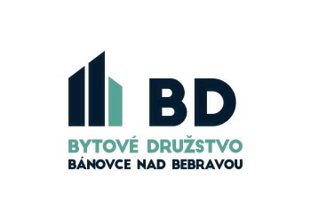
__________________________________________________________________________
Meno Priezvisko, adresa nájomcu bytu

Bytové družstvo Bánovce nad Bebravou
Svätoplukova 1601
957 04 Bánovce nad Bebravou

Vec:

Žiadosť o zrušenie trvalého pobytu

Dolupodpísaný /á/ p. __________________________________, ako nájomca družstevného bytu č. ______ v bytovom dome súpisné č. _______ orientačné č. _____ na ulici ___________________________ týmto žiadam Bytové družstvo Bánovce nad Bebravou ako vlastníka a správcu o súhlas na zrušenie trvalého pobytu pre osoby:

Meno Priezvisko ________________________________

Dátum narodenia ______________

Adresa trvalého pobytu _________________________________

Meno Priezvisko ________________________________

Dátum narodenia ______________

Adresa trvalého pobytu _________________________________

z dôvodu:
__________________________________________________________________________________

__________________________________________________________________________________

___________________________________________________________________________

V Bánovciach nad Bebravou dňa ______________

_______________________________________
nájomca bytu

